Педагогический клуб «Надежда»


МКОУ «Мостовская СОШ»


ЗАДАЧИ КЛУБА


Обобщение и распространение передового педагогического опыта

Цель клуба:
- создание условий для повышения мотивации участников образовательного процесса через совместную деятельность школы и социума

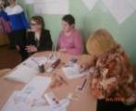
Внедрение новых педагогических технологий в систему образования

Оказывать информационную и организационную поддержку различным социально-значимым акциям
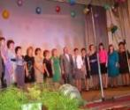

Расширять профессиональные контакты через сетевое сообщество
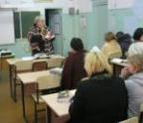

Состав клуба

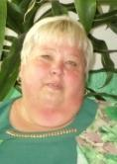
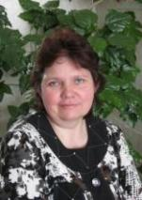
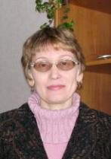

Учитель русского языка и литературы

Дипломант районного Фестиваля педагогического мастерства – 2007, в номинации «Учитель-предметник»

Учитель классов КРО

1 место в
районном
Фестивале
педагогического мастерства – 2007, в номинации
«Классный руководитель»
Учитель физики

Участник районного Фестиваля педагогического мастерства – 2001, в номинации «Учитель-предметник»

Синяк
Татьяна Ивановна
Черепанова
Надежда Владимировна
Симонова
Галина Ивановна

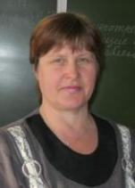
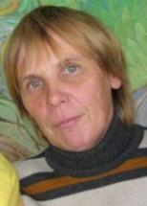
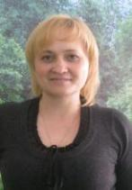
Учитель начальных классов
1 место в районном конкурсе «Фестиваль педагогического мастерства-2009», в номинации «Учитель – мастер»

Учитель биологии

1 место в районном конкурсе «Фестиваль педагогического мастерства-2008», в номинации «Учитель – предметник»

Участник
районного Фестиваля педагогического мастерства – 2011, в номинации «Учитель-предметник»,
2008 – 3 место в номинации «Классный руководитель – мастер»

Сучкова
Татьяна Михайловна
Шишминцева
Валентина Анатольевна
Михайлова
Ирина Владимировна



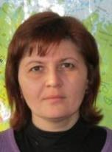
Педагог – организатор

1 место
в районном
конкурсе
«Фестиваль педагогического
мастерства - 2012» в номинации «Сердце отдаю детям»
Учитель начальных классов

2 место
в районном
конкурсе
«Фестиваль педагогического
мастерства -2011» в номинации «Классный руководитель – мастер»
Учитель географии

Участник
районного «Фестиваля педагогического мастерства – 2011» , в номинации «Учитель – мастер»

Мосина
Ольга Владимировна
Секисова
Наталья Владимировна
Маланина
Татьяна Викторовна


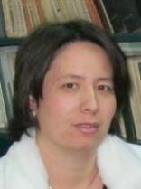
Учитель физической культуры
Участие в районном конкурсе «Фестиваль педагогического мастерства – 2013», в номинации «Учитель-мастер»
Учитель технологии

3 место
в районном конкурсе «Фестиваль педагогического мастерства-2012», в номинации «Учитель – мастер»

Моргун
Ольга Леонидовна
Колесниченко
Вероника Аркадьевна

Работа клуба 2013-2014 гг.

Педагогический клуб «Надежда» был создан с целью создания условий для повышения мотивации участников образовательного процесса. Основная задача Клуба - оказание методической помощи и поддержки как педагогам- стажистам, так и молодым учителям. Клуб работает третий год, но уже можно подвести некоторые итоги.

Направления и содержание деятельности Клуба

Просветительская и образовательная.

Просветительская и образовательная деятельность проводится по следующим направлениям: участие в разработке и проведении просветительских мероприятий (семинаров, конференций, диспутов, круглых столов, конкурсов, фестивалей и т.д.).

Педагоги Клуба принимали участие в областных конкурсах:
№ |  | Ф.И.О. | Дата | Тема
1. | Институт, ГАОУ ДПО ИРОСТ | Михайлова И.В. | Февраль – май, 2014г. | Конкурс электронных портфолио
2. | Институт, ГАОУ ДПО ИРОСТ | Колесниченко В.А. | Февраль – май, 2014г. | Конкурс электронных портфолио

Педагоги Клуба работают в тесном сотрудничестве с районными методическими объединениями учителей-предметников

2013 - 2014год
№ | Мероприятие | Ф.И.О. | Дата | Тема
1. | РМО учителей физической культуры | Колесниченко В.А. | Сентябрь,2013г. | «Внеурочная деятельность»
2. | РМО учителей русского языка и литературы | Симонова Г.И. | 23.04.2013 | «Система подготовки к ЕГЭ по русскому языку»
3. | РМО учителей физики | Синяк Т.И. | Март,2014г. | «Система подготовки к ЕГЭ по физике»
4. | РМО учителей интегрированного обучения учащихся VIII вида | Черепанова Н.В. | 11.04.14г. | «Современный урок в классе КРО VIII вида» (с.Верхнесуерское)
4. | РМО учителей интегрированного обучения учащихся VIII вида | Черепанова Н.В. | 08.05.14г. | «Анализ урока» (с.Пичугино)
5. | Творческая встреча МКОУ «Шастовская СОШ», МКОУ « Мостовская СОШ» | Маланина Т.В. | 27.03.14г. | Мастер – класс «Изготовление открытки техники квилинга»
6. | РМО учителей в МКОУ «Верхнесуерская СОШ» | Мосина О.В. | 22.10.14г. | «Использование современных педагогических технологий как условие реализации урока на основе требований ФГОС»
7. | РМО учителей физики | Синяк Т.И. | 06.11.14г. | «Изменения в ЕГЭ по физике в 2015 году»
8. | РМО учителей интегрированного обучения учащихся VIII вида на базе МКОУ «Мостовская СОШ» | Черепанова Н.В. | 18.12.14г. | Урок литературы и литературного чтения  3 кл.-«Заяц-хвастун».Русская сказка.  4 кл.-Братья Гримм «Соломинка, уголёк и боб».  5 кл.-Басня И.А.Крылова «Ворона и Лисица».  8 кл.- В.Г.Короленко «Слепой музыкант».  9 кл.-Анализ первой главы повести Н.В.Гоголя «Майская ночь, или Утопленница».
8. |  | Черепанова Н.В. | 18.12.14г. | Внеклассное мероприятие  «Все профессии нужны-все профессии важны.»

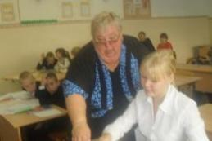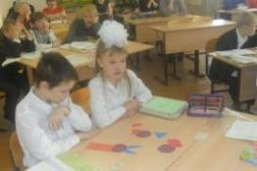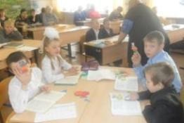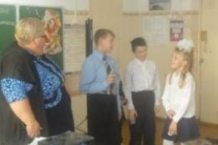
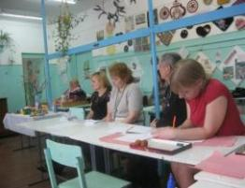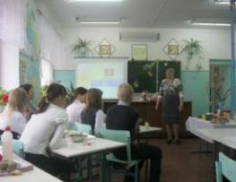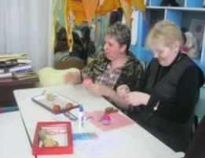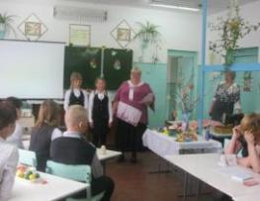

Члены педагогического клуба принимали активное участие в работе педагогического совета

2013 - 2014год
№ | Мероприятие | ФИО выступающего |  | Дата |  | Тема
1. | Педагогический совет «Внедрение ФГОС: первый опыт, проблемы, перспективы»
 |  | Мосина О.В. |  | 28.03.2014 |  | «Изменения в содержании образования и в подходах к преподаванию»
 |  | Михайлова И.В. |  | 28.03.2014 |  | «ФГОС глазами учителя»
 |  | Сучковой Т.М. |  | 28.03.2014 |  | «Особенности оценивания в новых условиях»
 |  | Синяк Т.И. |  | 28.03.2014 |  | Требования к современному уроку в условиях введения ФГОС общего образования.
 |  | Черепанова Н.В. |  | 28.03.2014 |  | «Содержание образования и условия организации обучения и воспитания обучающихся с ОВЗ»
2. | Педагогический совет «Педагогические условия укрепления и сохранения здоровья школьников»
 |  | Колесниченко В.А. | 26.11.14г |  | «Нестандартные физ.минутки»
 |  | Михайлова И.В. | 26.11.14г. |  | «Психологическая разгрузка (упражнения на расслабление и снятие мышечного тонуса )»
 |  | Маланина Т.В. | 26.11.14г. |  | «Новые методы борьбы с вредными привычками»

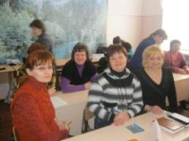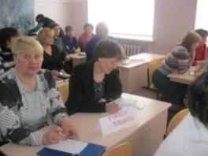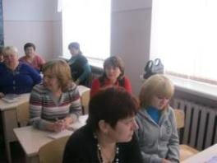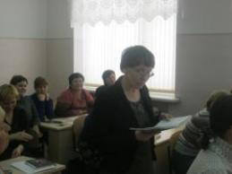

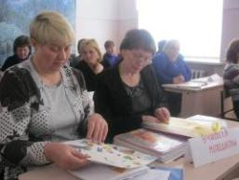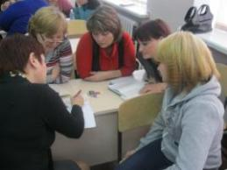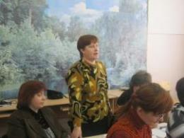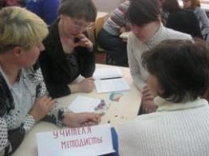Участие педагогов Клуба в работе школьных семинаров:
№ | ФИО | Тема | Дата | Тема выступления
1. | Маланина  Татьяна Викторовна | Семинар – практикум «Формы и методы работы с родителями в условиях модернизации образования» | 05.12.2014г | «Особенности работы с родителями учащихся кадетской группы»
2. | Колесниченко Вероника Аркадьевна | Семинар – практикум «Организация и осуществление комплексного мониторинга состояния здоровья учащихся» | 27.03.2014г. | «Мониторинг здоровья учащихся школы.»
3. | Мосина Ольга Владимировна | Круглый стол «Организация работы классных руководителей по изучению методики проектной деятельности учащихся и презентации портфолио как средства самовыражения учащихся» | 20.12.2013г. | Ознакомление с новыми педагогическими технологиями, с новыми подходами к организации учебно-воспитательного процесса»;  2)«Проблемное изучение материала на уроках окружающего мира»,
3. | Мосина Ольга Владимировна | Семинар – практикум «Формы и методы работы с родителями в условиях модернизации образования» | 05.12.2014г | «Ученик-родитель- классный руководитель».Организация совместных дел».
4. | Михайлова Ирина Владимировна | Семинар - практикум «Неуспевающие . Как помочь ребенку?» | 07.02.2014г. | «Работа со слабоуспевающими и неуспевающими учащимися на уроке»
5. | Черепанова Надежда Владимировна | Семинар - практикум «Неуспевающие . Как помочь ребенку?» | 07.02.2014г. | «Рекомендации по проведению самостоятельной работы на уроке в специальном (коррекционном) классе VIII вида»
6. | Симонова Галина Ивановна | Семинар – практикум «Изучение мотивационно-потребностной сферы способного(одарённого) ребёнка» | 24.03.2015г. | «Мотивационно-потребностная сфера способного ребенка»
7. | Синяк Татьяна Ивановна | Семинар – практикум «Изучение мотивационно-потребностной сферы способного(одарённого) ребёнка» | 24.03.2015г. | «Мотивационная сфера одаренных детей»
7. | Синяк Татьяна Ивановна | Семинар – практикум «Проектная и исследовательская деятельность учащихся» | 07.11.14 | «Деловая игра. Разработка проекта»
8. | Моргун  Ольга Леонидовна | Семинар – практикум «Проектная и исследовательская деятельность учащихся» | 07.11.14 | «Виды проектно – исследовательской работы на уроках технологии»
9. | Секисова  Наталья Владимировна | Семинар – практикум «Формы и методы работы с родителями в условиях модернизации образования» | 05.12.2014г. | «Формы участия родителей в управлении учебно-воспитательным процессом школы»

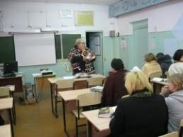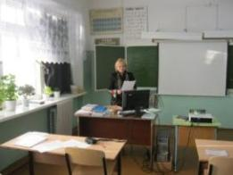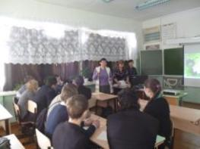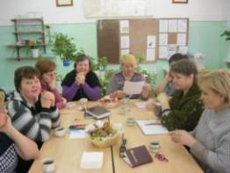

Педагоги Клуба принимают активное участие в Фестивале педагогического мастерства
№ | Название конкурса | Ф.И.О.учителя | Результат
1 | «Фестиваль педагогического мастерства-2013» | Колесниченко В.А. | участие
2 | «Фестиваль педагогического мастерства-2013» | Педагогический клуб«Надежда» | IIIместо

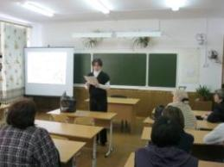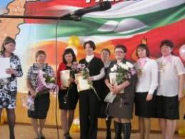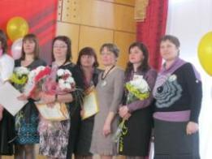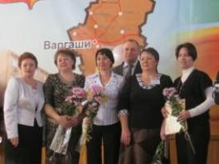 В целях повышения профессиональной компетентности педагогов, обеспечения их творческой самореализации в профессии и распространения педагогического опыта с 27 по 30 января 2015 года на базе МКОУ «Мостовская СОШ» прошёл Фестиваль педагогического мастерства – 2015 «Методическая мозаика».

Фестиваль состоял из трёх этапов.

1 день-модуль «Защита портфолио»

2 день-модуль «День открытых уроков»

3 день-модуль «Мастер – классы. Подведение итогов фестиваля».

В Фестивале приняли участие 5 педагогов из них и педагоги педагогического клуба «Надежда»
№ | Участники фестиваля | Должность | Предмет | Тема педагогического опыта | Результат
1. | Михайлова Ирина Владимировна | учитель начальных классов | литературное чтение | «Резервы обучения чтению» | победитель
2. | Мосина Ольга  Владимировна | учитель начальных классов | окружающий мир | «Проектно – исследовательская деятельность младшего школьника» | диплом II степени
3. | Колесниченко Вероника Аркадьевна | учитель физической культуры | физическая культура | «Система работы по мотивации обучающихся на уроках физической культуры» | грамота за активное участие

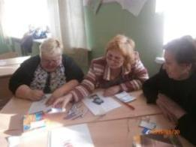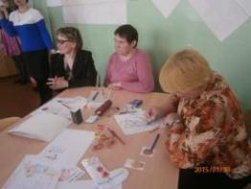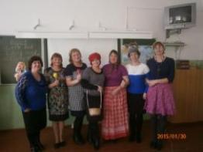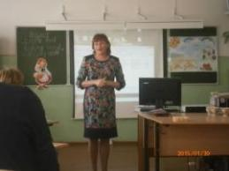
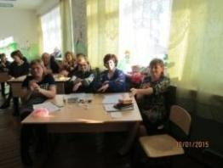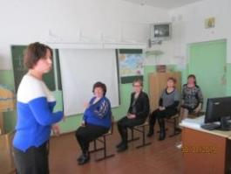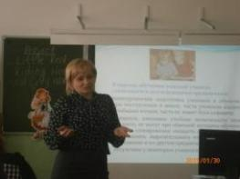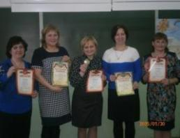

II. Информационная деятельность.

Информационная деятельность предполагает проведение следующих мероприятий: создание и пополнение страницы клуба на сайте МКОУ «Мостовская СОШ»;осуществление связи с общественностью и другими профессиональными объединениями через средства массовой информации, просветительские и образовательные проекты.

Педагоги принимают активное участие в сетевом сообществе:

Традицией стало проведение конкурсов чтецов, посвящённых знаменательным датам.

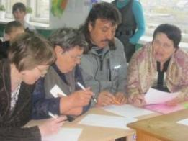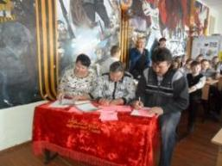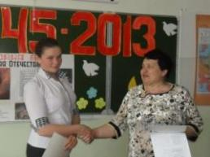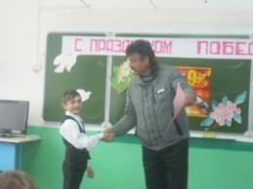
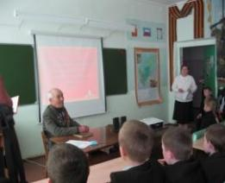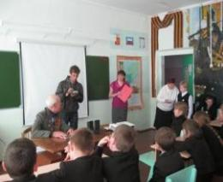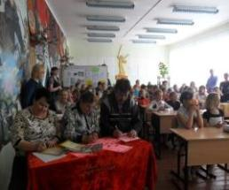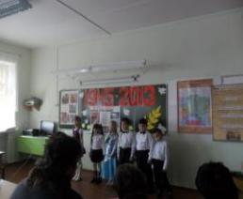

Ежегодно проводится конкурс военно – патриотической песни «Память жива», где принимают участие воспитанники МКДОУ « Мостовской детский сад» и учащиеся МКОУ« Мостовская СОШ».

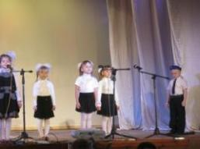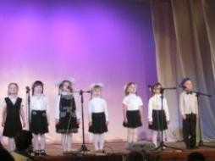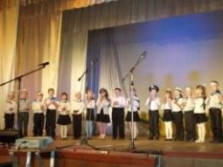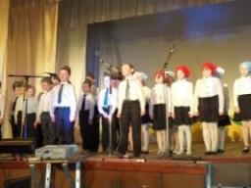

Проходят мероприятия по преемственности в образовании между I и II уровнем обучения: учителя начальных классов посещают открытые мероприятия в детском саду в подготовительной группе. Для будущих первоклассников проводятся экскурсии по школе, классные часы в конце учебного года, которые готовят первоклассники.

Педагоги школы посещают родительские собрания в детском саду. В школе проходят мероприятия, гостями и участниками которых становятся воспитатели детского сада: педсовет, дни науки, фестиваль педагогического мастерства.

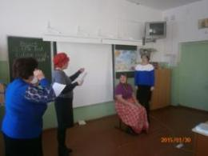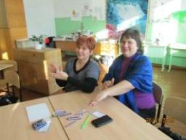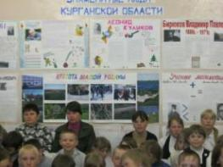

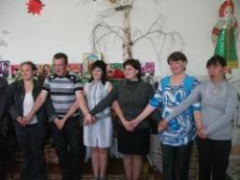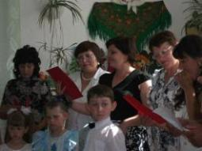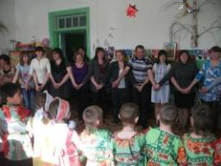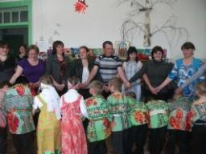

В марте 2014 года состоялась творческая встреча педагогических коллективов: МКОУ «Шастовская СОШ» и МКОУ « Мостовская СОШ», где учителя Клуба приняли участие в педсовете «Формирование системы учета и презентации личностных достижений учащихся и педагогов», а педагог – организатор Маланина Т.В. провела мастер-класс«Изготовление открытки техники квилинга»

Проведено 2 библиотечных урока
№ | Ф.И.О. | Тема | класс | дата
1. | Мосина О.В. | «Моя малая Родина» ( приглашение библиотекаря сельской библиотеки ,знакомство с архивными данными о селе, районе) | 4 | 25.04. 2014
1. | Мосина О.В. | « Чтобы помнили» ( приглашение библиотекаря сельской библиотеки ,знакомство с архивными данными об односельчанах-участниках ВОВ | 4 | 12.05. 2014

Публикация в электронных СМИ
№ | ФИО | Должность | Место публикации | Тема мероприятия
1. | Михайлова И.В | учитель начальных классов | http:// nsportal.ru/node/) | планы – конспекты уроков по математике, литературному чтению, окружающему миру.
2. | Мосина О.В. | учитель начальных классов | http:// nsportal.ru/node/) | планы – конспекты уроков по математике, литературному чтению, окружающему миру, технологии
3. | Маланина Т.В. | педагог – организатор | http://multiurok.ru/tanuxa/ | Внеклассное мероприятие
4. | Симонова Г.И | учитель русского языка и литературы | http:// nsportal.ru/node/) | Литературная игра «Счастливый случай» (внеклассное мероприятие)

Педагоги Клуба являются членами творческой группы «Ботаники», принимают активное участие в сельских и районных мероприятиях

Августовская районная конференция

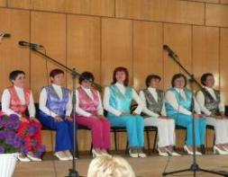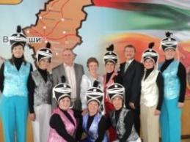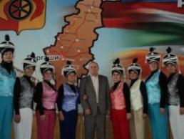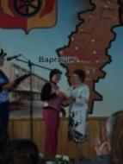

День поселка Варгаши «90 – летие Варгашинского района»

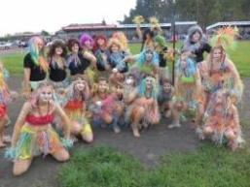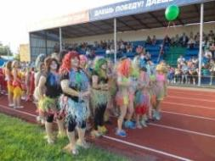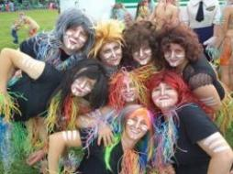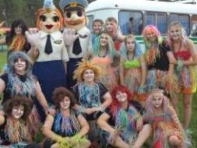

День села Мостовского

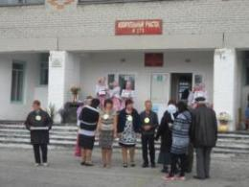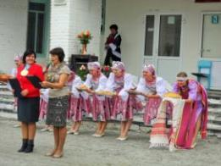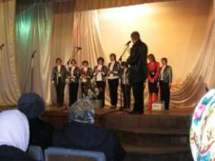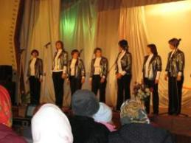

150- летний юбилей Мостовской школы

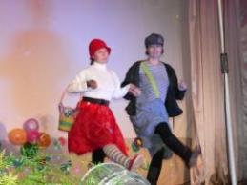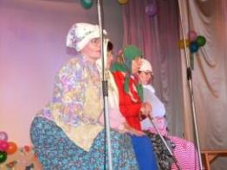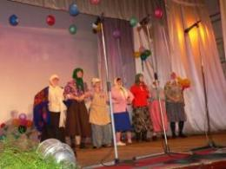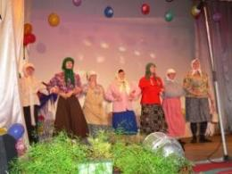

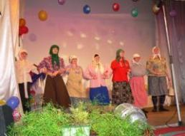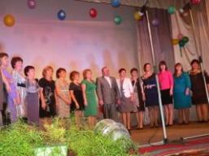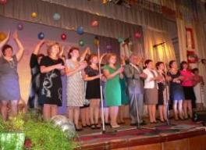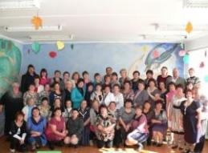

Фестиваль «Победная весна» ,посвященный 70 – летию Победы в Великой Отечественной войне

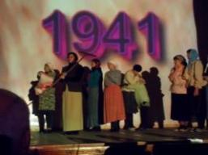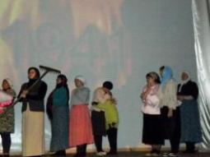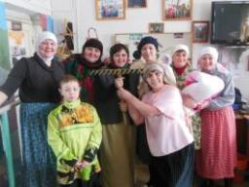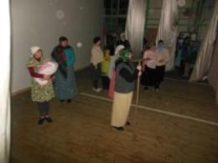

Участие в акции «Свеча памяти»

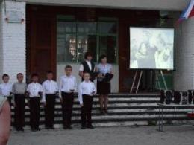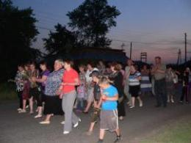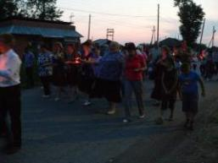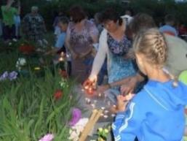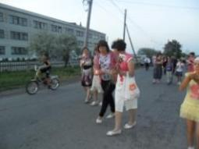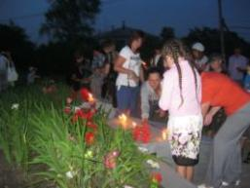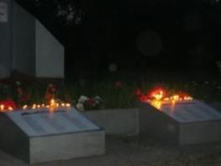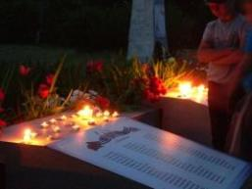

К юбилею школы собран материал о ветеранах педагогического труда и работниках школы для публикации в СМИ, проведены классные часы-встречи с учителями, находящимися на заслуженном отдыхе.

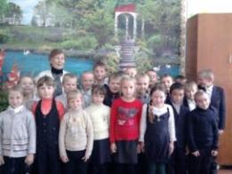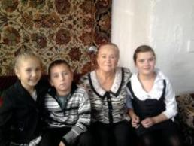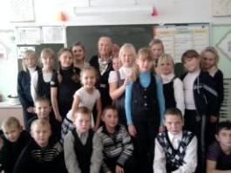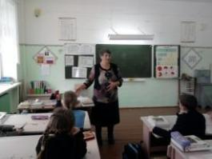

Участие в акции «Милосердие»

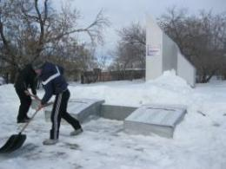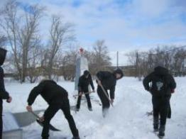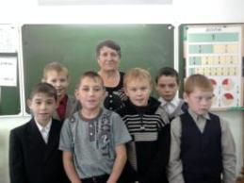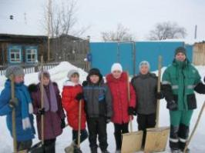

Легкоатлетическая эстафета посвященная Дню Победы , в которой принимают участие организации села, родители ,члены клуба «Надежда».

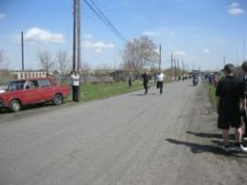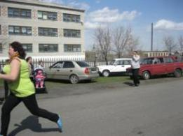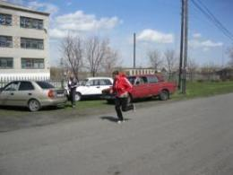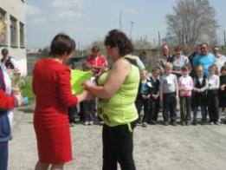

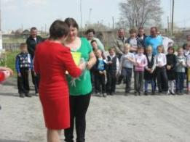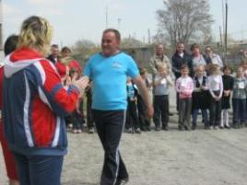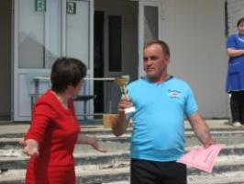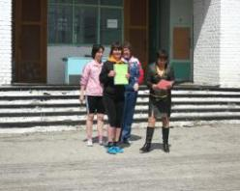

Вечер встречи выпускников

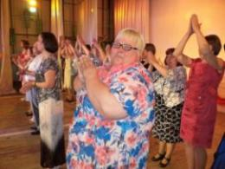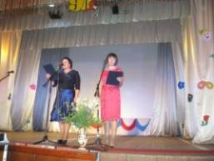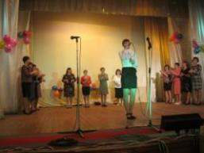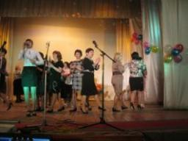

III. Научно - исследовательская деятельность.

Научно-исследовательская деятельность предполагает:

участие в конференциях, чтениях, фестивалях и других научных мероприятиях; образование клубом в рамках своей деятельности творческих объединений; сотрудничество с другими педагогическими организациями и социумом с целью совместного обсуждения и решения проблем, разработки и реализации проектов.

Проведено 2 мини – научные конференции «Мои первые открытия», 1 конкурс научно-исследовательских работ (муниципальный ), Районный фестиваль проектов «Радуга», участие в российском конкурсе
№ | Ф.И.О. | Тема | класс | уровень | дата
1. | Мосина О.В. | Панкратова Эвелина «Содержание перепелов в домашних условиях» | 4 | учрежденческий | 28.04.2014
1. | Мосина О.В. | Васильева Алина, Русакова Катя» Газированные напитки «Кока-кола и здоровье», | 4 | учрежденческий  районный | 28.04. 2014  22.04. 2014
1. | Мосина О.В. | Перегримов Женя «Условия проращивания лука», | 4 | учрежденческий | 28.04. 2014
1. | Мосина О.В. | Панкратова Эвелина «Часы», | 4 | учрежденческий | 28.04. 2014
 |  | Коллективный проект «Мы за ЗОЖ» | 4 | районный  «Хочу все знать» | 20.03. 2014
2. | Моргун О.Л. | «Что ели деды наши, и что мы есть должны» Перегримов Витя | 9 | районный  «Хочу все знать» | 20.03. 2014
3. | Маланина Т.В. | «Зубы» | 8 | учрежденческий | 28.04.2014
4. | Колесниченко В.А. | «Олимпийские игры» | 10 | учрежденческий

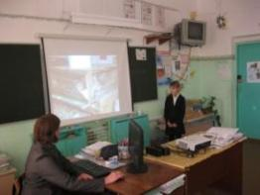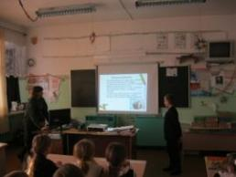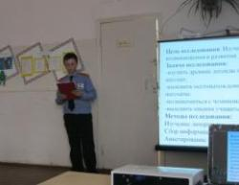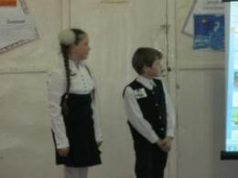

Дни науки
№ | Ф.И.О. | Тема | класс | уровень | дата
1. | Просекова Римма Николаевна | «Как построить роботов» | 1 | учрежденческий | 24.04.2013
1. | Просекова Римма Николаевна | «Домашние кошки» | 1 | учрежденческий | 24.04.2013
1. | Просекова Римма Николаевна | «Откуда в наш дом приходит электричество» | 1 | учрежденческий | 24.04.2013
2. | Мосина Ольга Владимировна | «Содержание аквариумных рыбок» | 3 | учрежденческий | 24.04.2013
3. | Михайлова Ирина Владимировна | «Польза и вред сотового телефона» | 4 | учрежденческий | 24.04.2013
4. | Черепанова Надежда Владимировна | «Растения нашего класса» | 4 – 9(КРО) | учрежденческий | 24.04.2013
5. | Симонова Галина Ивановна | «Этимология слова» | 8 | учрежденческий | 26.04.2013г.
6. | Сучкова Татьяна Михайловна | «Диалектные слова в зауральских народных сказках» | 5 | учрежденческий | 26.04.2013г.
7. | Моргун Ольга Леонидовна | ««Что ели деды наши, и что мы есть должны» | 9 | учрежденческий
 |  | «Традиционный русский костюм» | 8 | учрежденческий

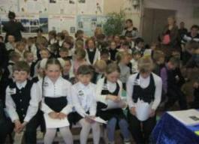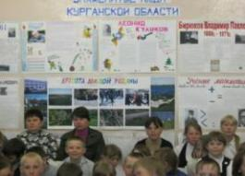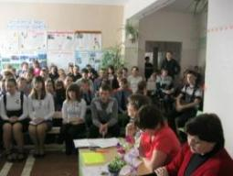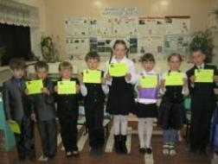

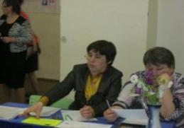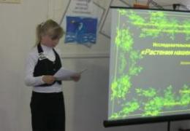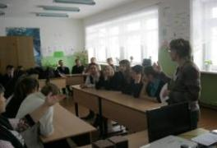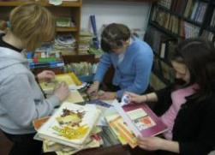

На данный момент Клуб ведет активную работу по подготовке к районному Фестивалю педагогического мастерства - 2015

